不动产登记信息查询指南

一、样表
《不动产登记信息查询结果告知单》及《不动产登记信息查询结果告知单（失效权证）》样表如下图所示。
申请人及其配偶、未成年子女均需提供以上两份告知单。

温馨提示：
1.未成年子女如有实体身份证，可网络查询，查询步骤详见后文；
2.未成年子女如无实体身份证，监护人携带本人身份证、子女出生证明、户口本等原件，至海淀区不动产登记事务中心现场办理（地址：北京市海淀区阜成路67号银都大厦，联系方式：60609304）。
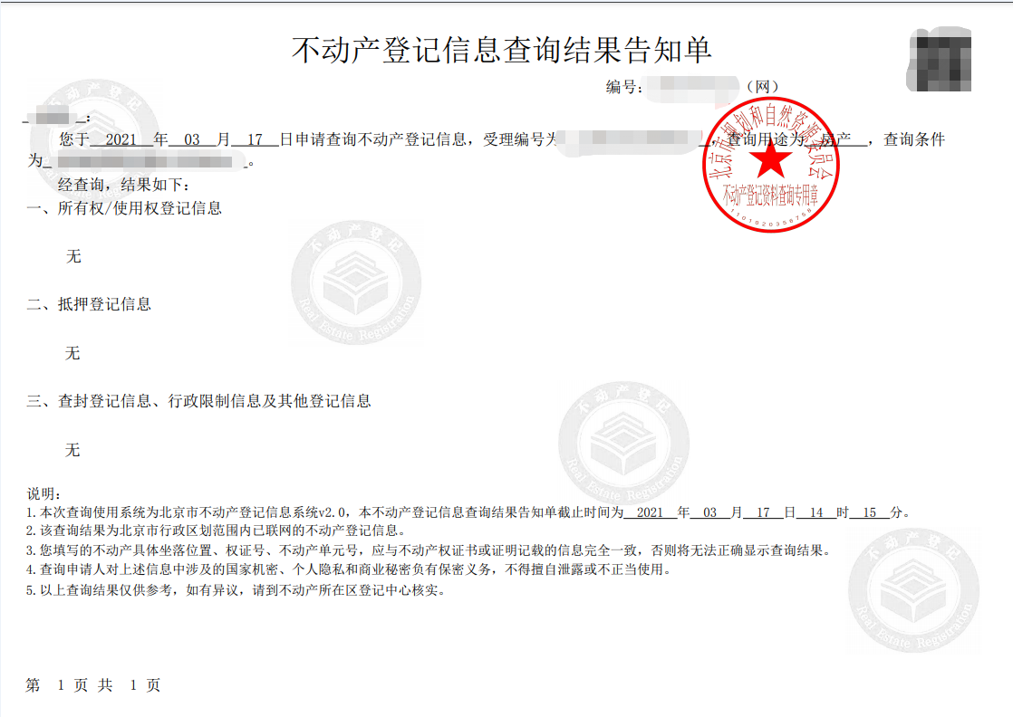
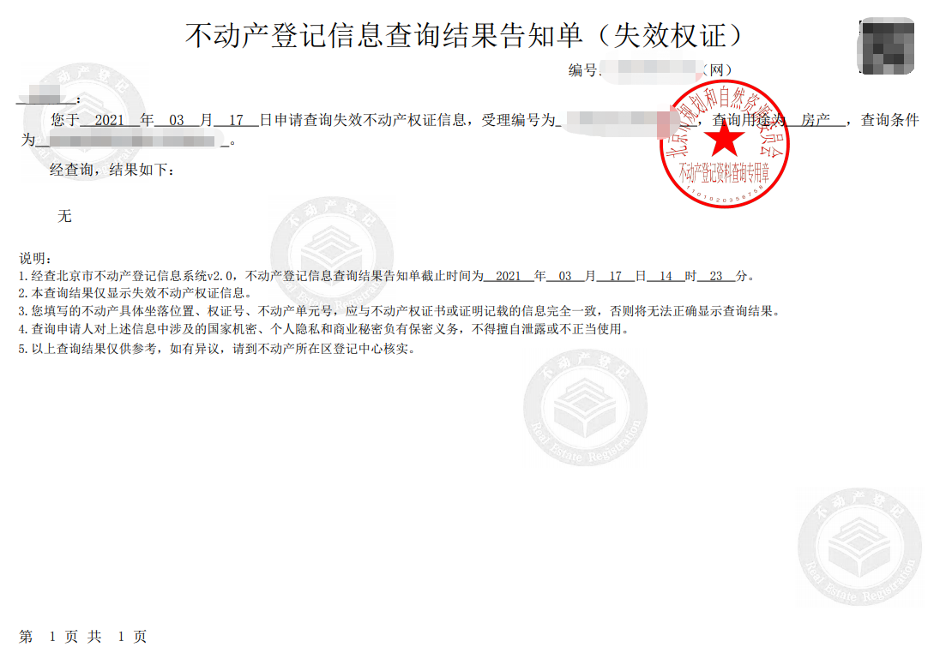
二、查询方式
1.网络查询网址：
http://bdc.ghzrzyw.beijing.gov.cn/eo/wizard/mainMenu.go
2.不动产登记办事大厅现场办理

三、网络查询操作步骤
1.登录北京市不动产登记领域网上办事平台
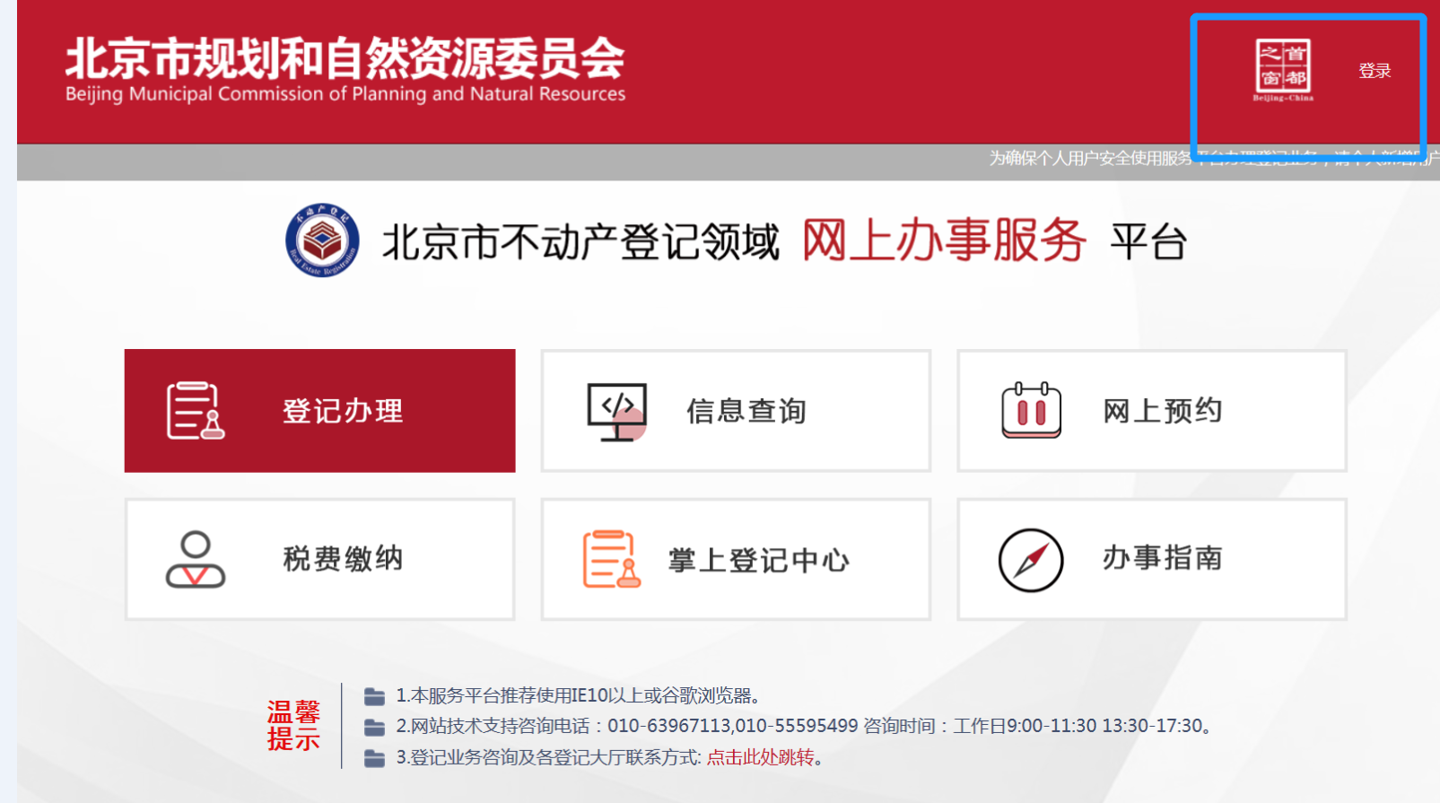
2.按照网站指示下载app，按照网站说明登录
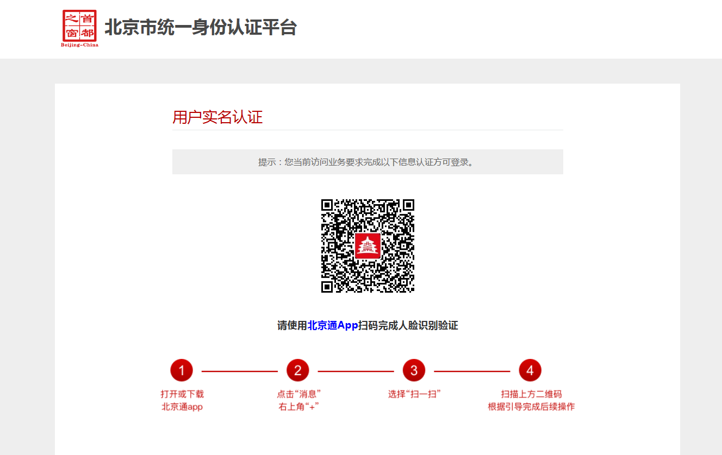

3.登录后，点击“信息查询”
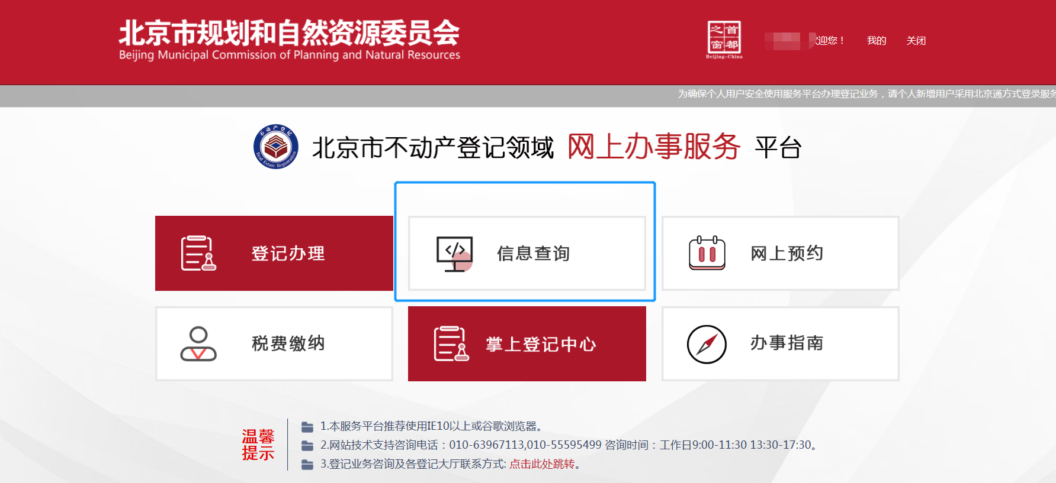

4.点击“登记信息及图件查询”
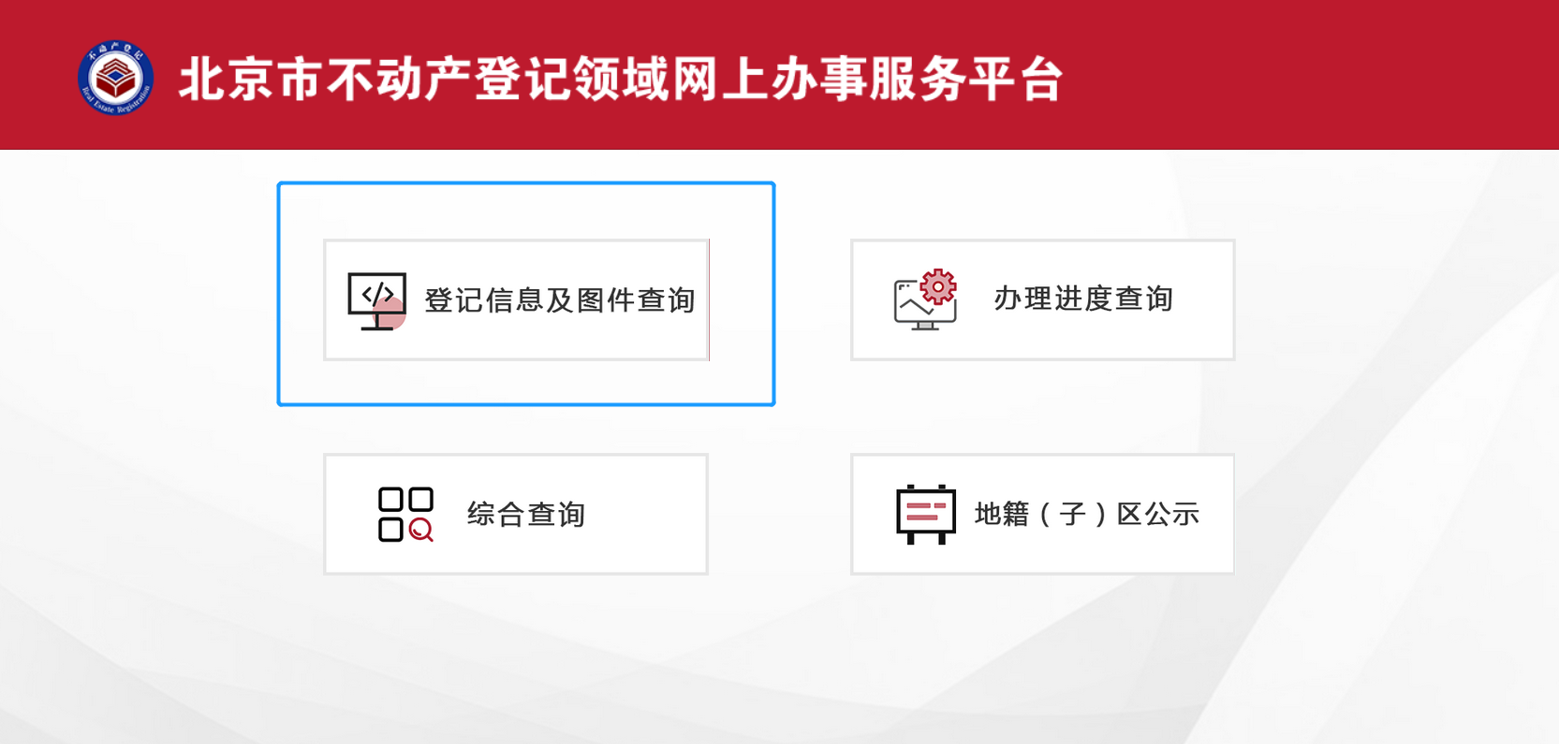

5.选择“我已阅读并同意”，点击“确认”
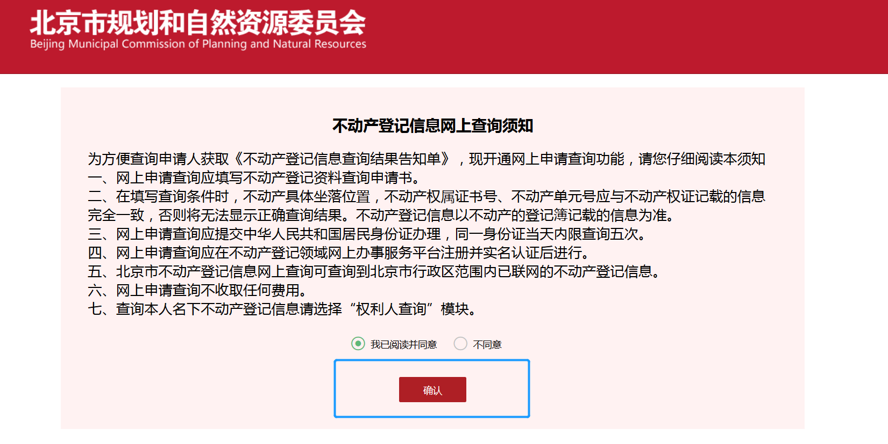

6.选择“权利人查询”-“登记信息查询”
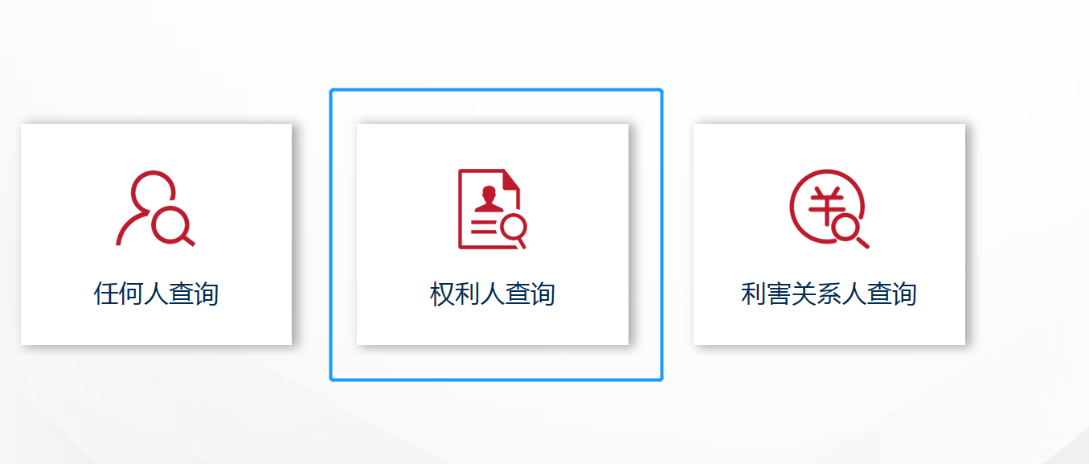
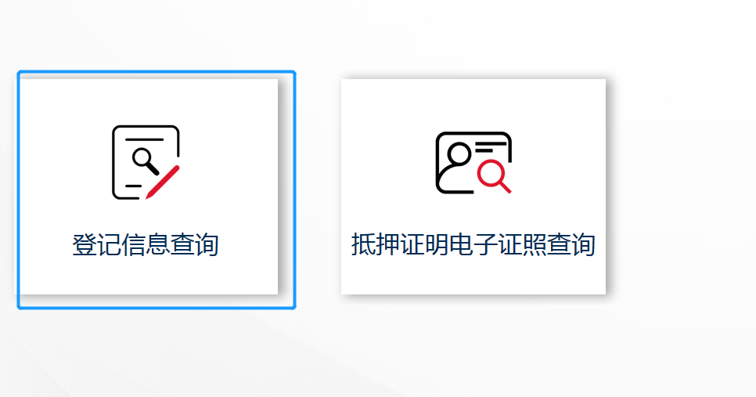

7.分别点击“查询”后下方表格的“查询”和“失效权证信息查询”，页面自动出现《不动产登记信息查询结果告知单》及《不动产登记信息查询结果告知单（失效权证）》，直接打印即可。
